Задача — смоделировать изменение балансов [1]студентов.

ссылка на код и визуализацию:

<https://metabase.sky.pro/question/60307>

Результат аналитики Ивановой Н.П.

Дано, что баланс студентов выражается как:

*balance = transaction_balance_change_cs – classes_cs*

где *transaction_balance_change_cs* – это количество купленных уроков,

*classes_cs* – это количество пройденных уроков.

Так, например, для пользователя 325348 график изменения баланса выглядит так:

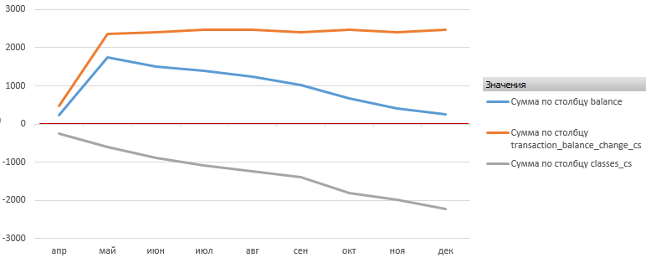

То есть купленные уроки постепенно расходуются, таким образом, уменьшается и баланс.

Однако, в некоторых данных баланс оказался меньше нуля. Якобы студент смог заниматься при отрицательном балансе.

Например, студент 3335256 купил только раз пакет уроков и ходил на занятия. Причем больше, чем мог позволить на 5 уроков больше.

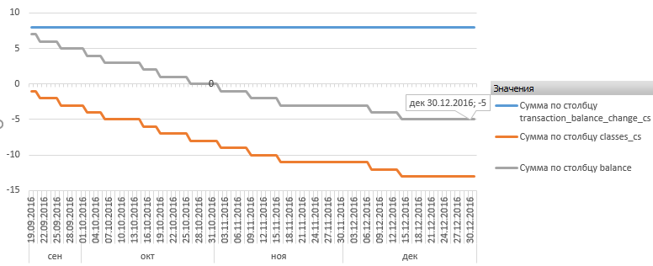

Если поднять все транзакции по этому студенту, то выясняется, что за рассматриваемый 2016й год была попытка получить уроки через акции.

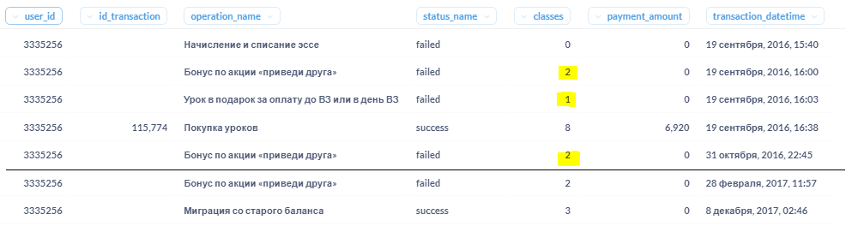

Однако эти операции не прошли успешно (статус – failed).

Вопрос дата-инженерам и владельцам таблицы payments:   
проверить, передаются ли данные classes,   
если операция не успешна (classes <> success)? Не должны учитываться, раз не прошла транзакция.

Аналогично и со студентом 1984910. У него есть отрицательный баланс, максимально 5 уроков. Может, на деле БД считает, что у него был положительный баланс?

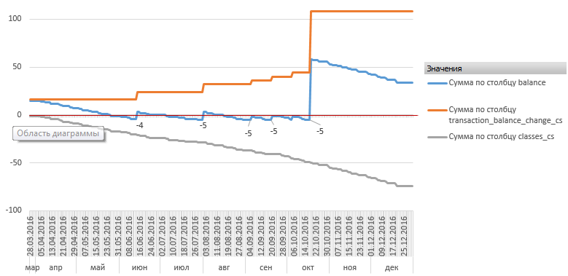

Смотрим на историю транзакций. И тоже видим, что есть не прошедшие транзакции. Однако сумма неуспешных уроков не равна пяти. Возможно, дело не просто в статусе заданий.

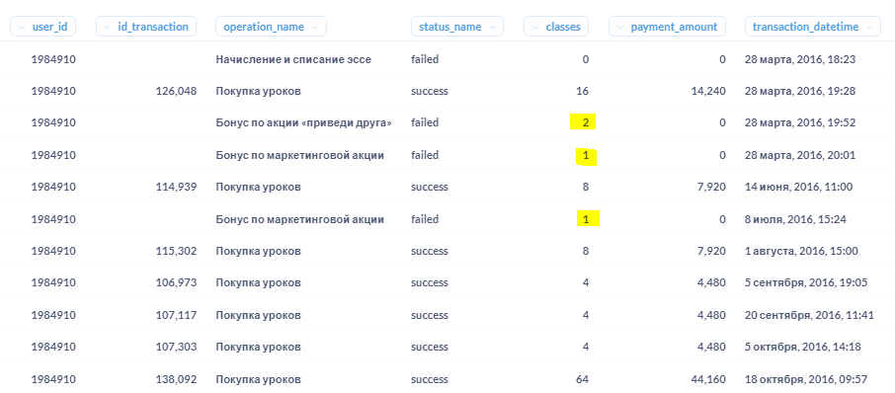

**Рассмотрение в срезе категорий.**

Всего одна категория, у которой нет начислений уроков: *Начисление и списание эссе*.

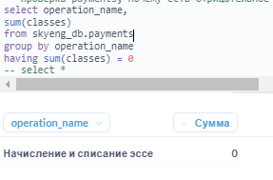

И это выглядит как должная совокупность для этой категории. Должно быть это норма.

Вопрос дата-инженерам и владельцам таблицы payments:   
Точно ли operation_name Начисление и списание эссе должно быть   
без начислений уроков?

Гипотеза об успешных транзакциях, но у которых не произошло начислений, исключая категорию выше.

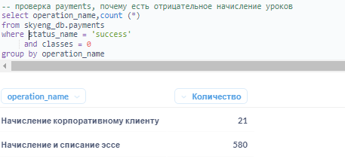 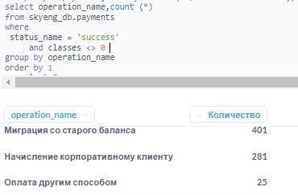

Категория *Начисление корпоративному клиенту* имеет и нулевые значения, хотя логически, зачем корпоративному клиенту добавлять ноль уроков – не имеет смысла.

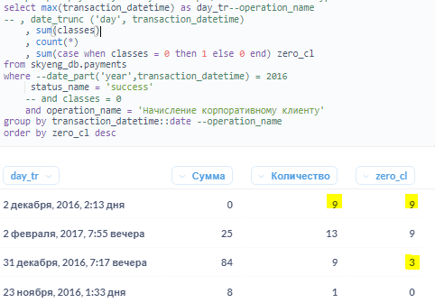

Похоже, что это скорее технический сбой: весь день 2 декабря данные начисления шли без количества уроков. В конце года это повторилось, и так же похоже на сбой, потому что нулевые значения идут подряд до конца дня.

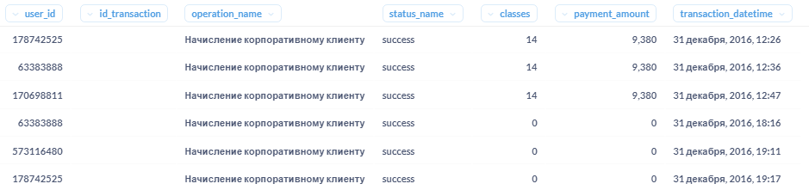

Вопрос дата-инженерам и владельцам таблицы payments:   
Действительно ли были сбои 2 декабря 2016 года и 31 декабря того же года при начислении корпоративному клиенту?

Логично предположить, что раз есть нулевые значения, то могут быть и отрицательные значения поля classes. Что может означать не пополнение, а списание уроков у студента.

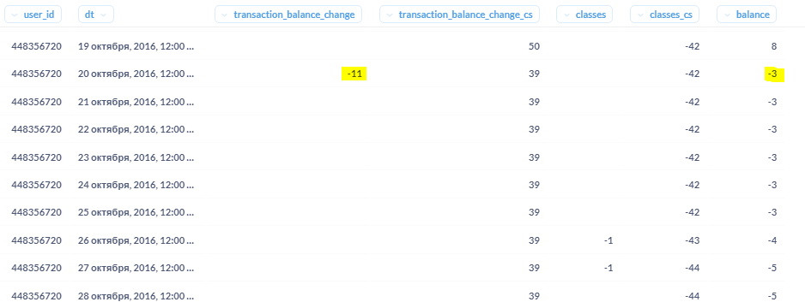

И действительно, так и есть (например, для user_id = 448356720). Причем такие списания так же приводят к отрицательному балансу. Так что стоит учитывать, максимальное количество, которое можно списать.

Вопрос дата-инженерам и владельцам таблицы payments:   
Почему существуют транзакции в payments с отрицательным количеством уроков, превышающих баланс?

Вопрос дата-инженерам и владельцам таблицы payments:

1. проверить, передаются ли данные classes, если операция не успешна (classes <> success)? Не должны учитываться, раз не прошла транзакция.
2. Точно ли operation_name Начисление и списание эссе должно быть без начислений уроков?
3. Действительно ли были сбои 2 декабря 2016 года и 31 декабря того же года при начислении корпоративному клиенту?
4. Почему существуют транзакции в payments с отрицательным количеством уроков, превышающих баланс?

1. Баланс — это количество уроков, которое есть у каждого студента.